1. **效果**



1. **布局**

**搜索栏所在的div是一个居中的div**。

这个**居中的div，包含一个子div**，其中是平衡车 | 扫地机器人 | 原汁机 | 冰箱 等信息。

**左侧的图片使用绝对定位**的方式，这样就可以很方便的做到图片和搜索栏div水平放置的效果。

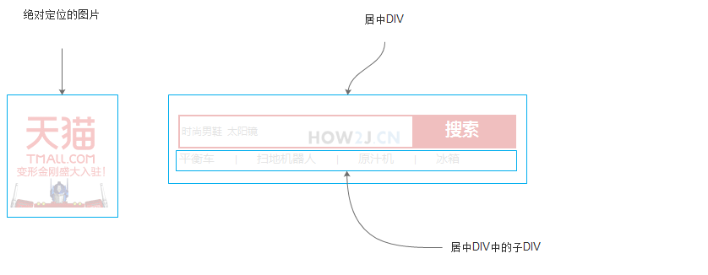

1. **纯html**

<!DOCTYPE html>

<html>

<head>

<meta charset="UTF-8">

<title></title>

<script src="../js/jquery-3.3.1.min.js"></script>

<!-- Bootstrap 核心 CSS 文件 -->

<link rel="stylesheet" href="https://cdn.jsdelivr.net/npm/bootstrap@3.3.7/dist/css/bootstrap.min.css" integrity="sha384-BVYiiSIFeK1dGmJRAkycuHAHRg32OmUcww7on3RYdg4Va+PmSTsz/K68vbdEjh4u" crossorigin="anonymous">

<!-- Bootstrap 核心 JavaScript 文件 -->

<script src="https://cdn.jsdelivr.net/npm/bootstrap@3.3.7/dist/js/bootstrap.min.js" integrity="sha384-Tc5IQib027qvyjSMfHjOMaLkfuWVxZxUPnCJA7l2mCWNIpG9mGCD8wGNIcPD7Txa" crossorigin="anonymous"></script>

</head>

<div>

<a href="#nowhere">

<img class="logo" src="../img/logo.gif" id="logo">

</a>

<div class="searchDiv">

<input type="text" placeholder="时尚男鞋 太阳镜" name="keyword" />

<button class="searchButton" type="submit">搜索</button>

<div>

<span><a href="#nowhere">平衡车</a><span>|</span></span>

<span><a href="#nowhere">扫地机器人</a><span>|</span></span>

<span><a href="#nowhere">原汁机</a><span>|</span></span>

<span><a href="#nowhere">冰箱</a></span>

</div>

</div>

</div>

<div style="height: 50px;"></div>

</html>



1. **加上样式**

<style>

div.searchDiv {

background-color: #C40000;

width: 400px;

margin: 50px auto;

padding: 1px;

height: 40px;

display: block;

}

div.searchDiv input {

width: 275px;

border: 1px solid transparent;

height: 36px;

margin: 1px;

outline: none;

}

div.searchDiv button {

width: 110px;

border: 1px solid transparent;

background-color: #C40000;

color: white;

font-size: 20px;

font-weight: bold;

}

div.searchBelow {

margin-top: 3px;

margin-left: -20px;

}

div.searchBelow span {

color: #999;

}

div.searchBelow a {

padding: 0px 20px 0px 20px;

font-size: 14px;

}

img.logo {

position: absolute;

left: 0px;

top: 30px;

z-index: -1;

}

body {

font-size: 12px;

font-family: arial;

}

a {

color: #999;

}

a:hover {

text-decoration: none;

color: #C40000;

}

</style>

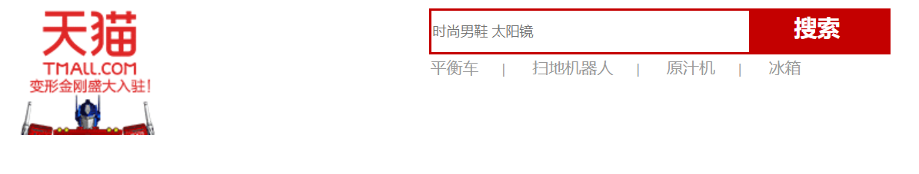

1. **样式讲解**

参考search.html

1. **再整合在一起**